认证审核报告审批页
项目编号 | 0595-2021-EO
受审核方名称 | 邯郸市泰尔体育器材有限公司
注册地址 | 河北省邯郸市复兴区古城路18号
经营地址 | 河北省邯郸市复兴区古城路18号
审核类型 | E：初审 O：初审
认证范围 | E:体育器材、塑胶场地、人工草坪、音美器材、教学仪器、实验室设备、体质检测设备、一类医疗器械、电子产品、服装鞋帽、图书、电脑、打印机、多媒体、办公桌椅的销售所涉及场所的相关环境管理活动  O:体育器材、塑胶场地、人工草坪、音美器材、教学仪器、实验室设备、体质检测设备、一类医疗器械、电子产品、服装鞋帽、图书、电脑、打印机、多媒体、办公桌椅的销售所涉及场所的相关职业健康安全管理活动
服务认证等级（适用时） | □十星级□九星级 □八星级 □七星级 □六星级  □五星级 □四星级 □三星级 □达标级
评审人员签字 | 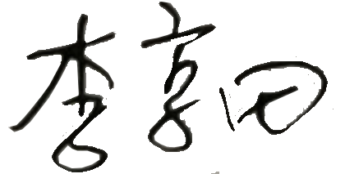
认证决定结论 | ■案卷符合要求，可以认证注册/保持  □案卷不符合要求，不可以认证注册/保持
认证决定人员签字 |  | 日期 | 2021-7-13
机构总经理审批意见 | ■认证流程符合要求，可以认证注册/保持  □认证流程不符合要求，不可以认证注册/保持
总经理签字 | 

